VIVIENDA.

Actualmente el mundo se encuentra en una fase de transición, de manera que influye en la forma que actuamos en relación con nuestro entorno. Uno de estos aspectos es la vivienda, la cual debe replantear las problemáticas actuales sobre la necesidad de un techo digno al mismo tiempo que se promueven soluciones de diseño, gestión y manejo de recursos orientados al esfuerzo conjunto para un desarrollo sustentable.

**BIOCONSTRUCCIÓN / CONSTRUCCIÓN NATURAL**

Históricamente el hombre ha edificado construcciones de acuerdo a la zona de asentamiento, lo cual ha permitido diversas técnicas de construcción acorde al clima, ecosistemas y cultura del lugar; uno de los materiales más antiguos utilizado en este tipo de construcciones es el barro.

Estas sociedades que se han creado a partir de la gestión consciente de recursos naturales, promueven un desarrollo viable tanto social, económico y sobre todo, medio ambiental y que demuestran la posibilidad de crear sistemas de vivienda auto sostenibles que contribuyen a la evolución de una cultura colectiva de la sostenibilidad. No es solo la cuestión de edificar una casa con técnicas y materiales naturales, sino que se debe implementar una concientización acerca del impacto de la industrialización y el uso de energías no renovables, los cuales son utilizados en la elaboración de materiales de construcción tradicionales y que impactan de manera real y gradual en el deterioro de nuestro planeta.

La característica principal en las construcciones de tierra, es el diseño, pues este puede ir acorde al clima del lugar, ya sea aplicando sistemas de ventilación definidos por las corrientes del lugar así como la orientación de ventanas y puertas para el máximo aprovechamiento de la luz solar; además, la capacidad térmica con la que cuenta el COB es posible minimizar los costos por calefacción. Otra cuestión a tomar en cuenta, es la disponibilidad del material, pues el barro es uno de los materiales de fácil acceso y que puede ser manejado con diversas materias primas adicionales que se encuentren en la región.

Es por esto, que en NovaTerra nos dedicamos a la difusión e implementación de éstas técnicas de construcción para que más personas puedan tener una vivienda digna al mismo tiempo que refuerzan la idea de una sociedad con mayor relación en su entorno natural.

**Técnicas de construcción natural.-**

* **COB**

Como ya hemos mencionado anteriormente, la construcción natural existe desde los inicios del hombre. El COB es una de las técnicas más antiguas, utilizadas aproximadamente desde hace 10,000 años y que encontramos en diversas partes del mundo, con climas y ecosistemas muy diferentes entre sí.

El proceso para la elaboración de COB, tradicionalmente, es mediante la utilización de arcilla, paja y arena, y a diferencia del adobe no se necesita de un molde prefabricado y su aplicación es directamente a la construcción moldeando en medida al avance logrado en la edificación.

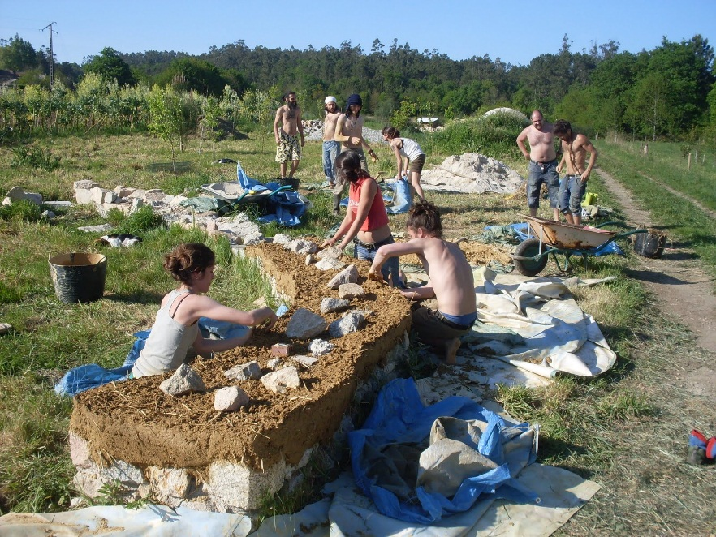

Una de las ventajas de la utilización de este tipo de materiales, es la facilidad de aplicación, la cual puede ser realizada por personas con poca o nula experiencia en construcción natural. El COB es una técnica apta para climas húmedos, que permiten una pérdida gradual de la humedad por lo que es menos propenso a presentar grietas a la hora de secado.

* **SUPERADOBE / HIPERADOBE**

Dentro de los métodos de construcción ecológica, encontramos entre tantos otros objetivos, el reciclaje o la reutilización de materiales que se consideran escombro, desechos o que puedan ser aprovechados y reintegrados al sistema.

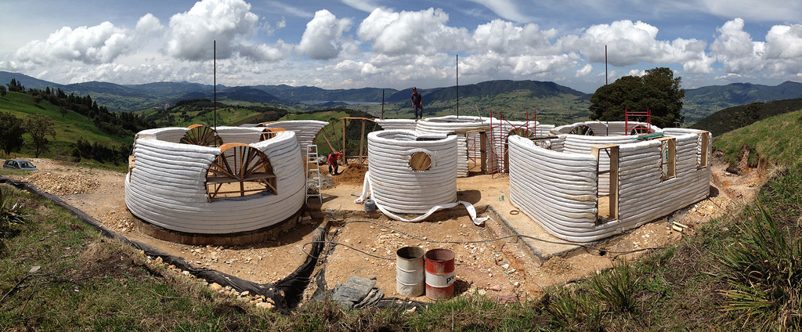 El **superadobe**, es una técnica que emplea la utilización de sacos de polipropileno, que se rellenan ya sea con tierra, arena, escombro, PET o cualquier otro material que se desee. Existen dos maneras de crear estructuras con ésta técnica, una de las principales es la creación de domos auto sostenibles, los cuales son antisísmicos, poseen una estructura perfecta lo que permite edificar domos hasta más de 6 metros, soportan explosiones, son acústicos y pueden incorporar materiales reciclados como fuente de soporte. Otra opción, es el levantamiento de muros, que pueden ir a plomo, con contrafuertes cada 2 metros y que pueden ser combinados con técnicas de construcción tradicional como los pilares o los castillos.

Se colocan los sacos de manera traslapada a manera que se van apisonando, y que de acuerdo a la forma en que utilizaremos este método, será la nivelación de los muros. Si realizamos la estructura en forma de domo, se tienen que medir los muros de acuerdo a dos cadenas las cuales miden diámetro y altura y que van acorde a la forma circular que se le quiere dar. En caso de levantamiento de muros, solo se debe tomar en cuenta la nivelación a plomo y la construcción de contramuros.

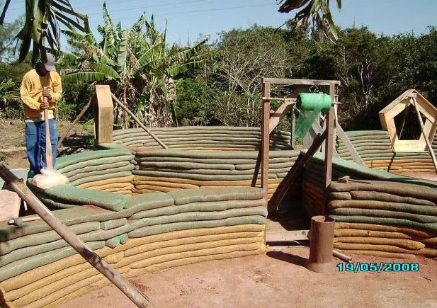 Tenemos además, la técnica de **hiperadobe**, la cual utiliza sacos de arpilla y que se caracteriza por el uso de una tierra rica en arcilla. También permite la incorporación de materiales reciclados como el PET y escombro. La forma de aplicación es la misma a la del superadobe.

* **QUINCHA**

Técnica utilizada principalmente en la zona de Latinoamérica, especialmente en la zona de Perú, de donde es originaria. Se trata de un marco estructural entretejido ya sea de ramas maderables, cualquier tipo de caña o madera reciclada. Se incorpora además la utilización de tierra arcillosa, al igual que en el COB, se utiliza la arena y paja para dar mayor firmeza a nuestra estructura.

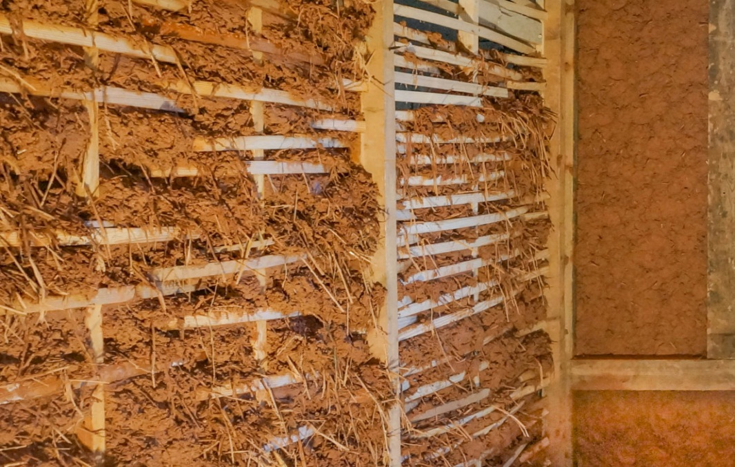 Una de las ventajas que posee este tipo de construcción es la capacidad antisísmica, y que irá acorde a los materiales utilizados, el bambú es un ejemplo de un material elástico y con dureza. Hay que recordar que la construcción natural es caracterizada por la utilización de materiales disponibles en la zona, y que no debemos restringirnos únicamente a un material. La quincha también nos permite muros delgados y que tienen una capacidad térmica debido a la incorporación de materia orgánica como la paja, que también podrían ser pastos o rastrojo.

**CAPTACIÓN Y RETRATAMIENTO DE AGUA.**

En el 2014, en México, existían más de 22 millones de personas sin acceso a agua potable o en condiciones precarias. Actualmente existen campañas acerca de la concientización del uso racional del agua, pero que no han dado resultados tangibles pues el número parece no disminuir y al contrario, aumenta a medida que crece la población.

El agua, como recurso vital para toda la vida en la tierra es un aspecto de suma importancia a la hora de edificar nuestra vivienda, pues en la construcción tradicional con materiales derivados de la industria de combustibles fósiles se emplean más de 700 toneladas de agua solo en la producción de cemento.

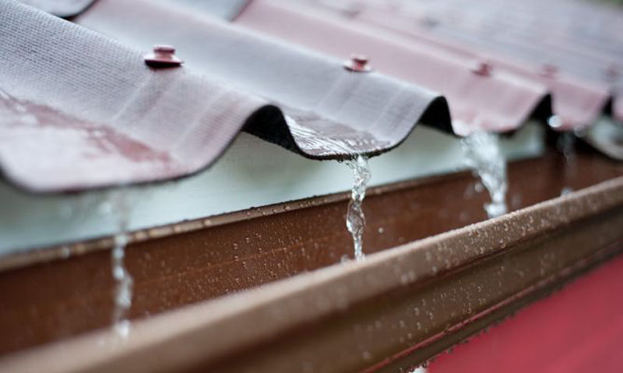 Afortunadamente, en estos tiempos contamos con alternativas para el buen manejo del agua, tal como lo es la captación y retratación de aguas negras y grises. Mediante diversos sistemas naturales es posible reutilizar el agua para consumo propio o para utilización en nuestros cultivos, y que dependerá de la cantidad pluvial en nuestra zona. Esto a su vez, tiene un impacto tanto técnico como económico, pues nos permite almacenar agua para su uso posterior.

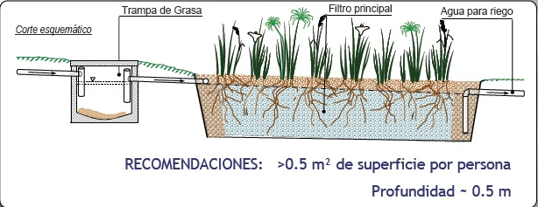 La implementación de **Biofiltros** y áreas de captaciónen zonas donde existe una escasez de agua, son soluciones naturales a problemas reales. Se busca concientizar acerca de la utilización de estos métodos como alternativa para afrontar la problemática actual del agua en estos tiempos.